**Documento de Negocio**

**Proyecto SGIVF**

**Historial de Revisiones**

|  |  |  |  |
| --- | --- | --- | --- |
| **Fecha** | **Versión** | **Descripción** | **Autor** |
| 06/09/2018 | 1.0 | Version Inicial | * Arteaga Quico,Alisson Diane * Angeles Rojas, Alex |
|  |  |  |  |
|  |  |  |  |

**Tabla de Contenido**

**1.** **Introducción:** 4

**1.1.** **Propósito** 4

**1.2.** **Alcance** 4

**1.3.** **Definiciones, siglas y abreviaturas** 4

**2.** **Proceso1: Recepción de medicamentos (Carlos)** 5

**2.1.** **Ficha de Proceso** 5

**2.2.** **Diagrama del Proceso** 6

**2.3.** **Descripción de actividades** 6

**3.** **Proceso2: Almacenamiento de medicamentos (Larry)** 7

**3.1.** **Ficha de Proceso** 7

**3.2.** **Diagrama del Proceso** 8

**3.3.** **Descripción de actividades** 8

**4.** **Proceso3: Dispensación (Alisson)** 9

**4.1.** **Ficha de Proceso** 9

**4.2.** **Diagrama del Proceso** 10

**4.3.** **Descripción de actividades** 11

**5.** **Proceso4: Proceso de caja(Luigi)** 12

**5.1.** **Ficha de Proceso** 12

**5.2.** **Diagrama del Proceso** 13

**5.3.** **Descripción de actividades** 14

**6.** **Proceso5: Recepción del Pedido(Victor)** 15

**6.1.** **Ficha de Proceso** 15

**6.2.** **Diagrama del Proceso** 16

**6.3.** **Descripción de actividades** 17

**7.** **Proceso6: Gestionar pedidos de medicamentos(Alex)** 18

**7.1.** **Ficha de Proceso** 18

**7.2.** **Diagrama del Proceso** 19

**7.3.** **Descripción de actividades** 20

1. **Introducción:**
   1. **Propósito**

El presente documento tiene como propósito definir las principales actividades del negocio de la farmacia como lo son la gestión de ventas y gestión de inventario, para esto el equipo de Programsy en conjunto con las partes interesadas evaluó y selecciono los principales procesos que componen dichas actividades con el fin de automatizarlos mejorando así la calidad y la eficiencia del servicio que brindan.

* 1. **Alcance**
  2. **Definiciones, siglas y abreviaturas**

1. **Proceso1: Recepción de medicamentos (Carlos)**
   1. **Ficha de Proceso**

|  |  |  |  |
| --- | --- | --- | --- |
| **Número o código**  **de proceso** | PROC-001 | **Proceso** | Recepción de medicamentos |
| **Responsable** | Director responsable |
| **Objetivo / Propósito** | Recibir el pedido, verificar su calidad, calidad y empaque para detectar cualquier anomalía que pueda alterar el contenido. | | |
| **Frecuencia** | Este proceso se realizara cada vez que lleguen los pedidos de medicamentos,para su verificación cuidadosa. | | |

|  |  |  |  |
| --- | --- | --- | --- |
| **Identificador** | **Actividad** | **Datos de Entrada** | **Datos de Salida** |
| Verificar pedido | | | |
| 1.0 | Verificar los datos del pedido que acaban de llegar | Registro de medicamentos, códigos de medicamentos, precios de medicamentos | Estado de conformidad |
| 1.1 | Verificar calidad del pedido | Estado de conformidad, estado de los medicamentos | Estado de calidad |
| Registro de medicamento | | | |
| 2.0 | Registrar los datos de los medicamentos en el sistema | Dato del medicamento | Identificador |
| Visualizar información del medicamento | | | |
| 3.0 | Buscar medicamento en el sistema | Identificador | Datos del medicamento |
| 3.1 | Visualizar datos del medicamento | Datos del medicamento | Datos del medicamento visualizados |
| Editar información del medicamento | | | |
| 4.0 | Buscar medicamento en el sistema | Identificador | Datos del medicamento |
| 4.1 | Modificar datos del medicamento | Datos del medicamento | Datos del medicamento modificados |
| Eliminar medicamento | | | |
| 5.0 | Buscar medicamento en el sistema | Identificador | Datos del medicamento |
| 5.1 | Eliminar medicamento | Acción de eliminar | Datos del medicamento eliminados |

* 1. **Diagrama del Proceso**

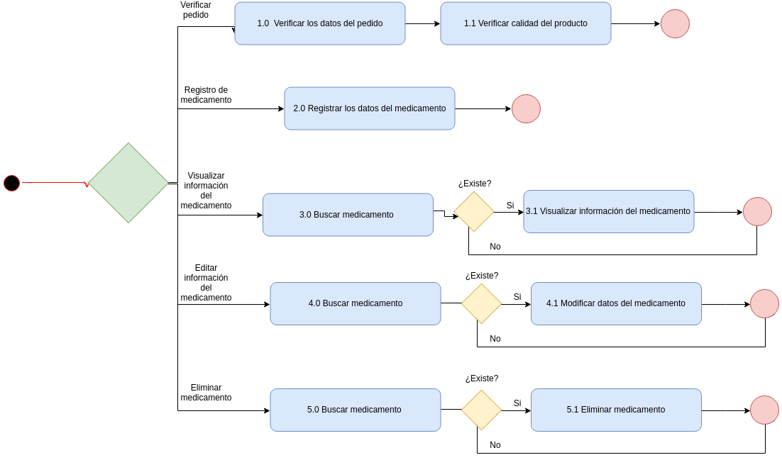

* 1. **Descripción de actividades**

A continuación, se procederá a describir las actividades, el rol que realiza cada una de ellas y el tipo a la que pertenecen.

|  |  |  |  |  |
| --- | --- | --- | --- | --- |
| **ID** | **Actividad** | **Descripción** | **Rol** | **Tipo** |
| 1.0 | Verificar los datos del pedido que acaban de llegar | El personal encargado de recibir el pedido verifica la lista de pedidos, el empaque y el estado de todos los medicamentos que acaban de llegar | Director encargado | Tarea de usuario |
| 1.1 | Verificar calidad del pedido | El personal encargado verifica la calidad de las de los medicamentos que han llegado, así como la fecha de vencimiento | Técnico encargado | Tarea de usuario |
| 2.0 | Registrar los datos de los medicamentos en el sistema | El encargado del ingreso de productos registra los medicamentos para que puedan ser vendidos por los encargados de atender la farmacia. | Técnico encargado | Tarea de usuario |
| 3.0 | Buscar medicamento en el sistema | Los encargados de atender ingresa el identificador de un determinado medicamento, usando el formulario del sistema | Encargado de atender | Tarea de usuario |
| 3.1 | Visualizar datos del medicamento | El sistema muestra la información del ambiente | Encargado de atender | Tarea |
| 4.0 | Buscar medicamento en el sistema | Los encargados de atender ingresa el identificador de un determinado medicamento, usando el formulario del sistema | Técnico encargado | Tarea de usuario |
| 4.1 | Modificar datos del medicamento | Si existe el medicamento, el personal encargado ingresa los datos que desea cambiar y reemplaza la información en el sistema | Técnico encargado | Tarea de usuario |
| 5.0 | Buscar medicamento en el sistema | Los encargados de atender ingresa el identificador de un determinado medicamento, usando el formulario del sistema | Técnico encargado | Tarea de usuario |
| 5.1 | Eliminar medicamento | Si el medicamento existe, el personal encargado elimina el medicamento del sistema | Técnico encargado | Tarea de usuario |

1. **Proceso2: Almacenamiento de medicamentos (Larry)**
   1. **Ficha de Proceso**

|  |  |  |  |
| --- | --- | --- | --- |
| **Número o código**  **de proceso** | PROC-002 | **Proceso** | Gestionar Inventario |
|  |  | **Responsable** |  |
| **Objetivo / Propósito** |  |  |  |
| **Frecuencia** |  |  |  |

|  |  |  |  |
| --- | --- | --- | --- |
| **Identificador** | **Actividad** | **Datos de Entrada** | **Datos de Salida** |
| 1 |  |  |  |
| 2 |  |  |  |
| 3 |  |  |  |
| 4 |  |  |  |
| 5 |  |  |  |
| 6 |  |  |  |
| 7 |  |  |  |
| 8 |  |  |  |

* 1. **Diagrama del Proceso**
  2. **Descripción de actividades**

A continuación, se procederá a describir las actividades, el rol que realiza cada una de ellas y el tipo a la que pertenecen.

|  |  |  |  |  |
| --- | --- | --- | --- | --- |
| **ID** | **Actividad** | **Descripción** | **Rol** | **Tipo** |
| 1 |  |  |  |  |
| 2 |  |  |  |  |
| 3 |  |  |  |  |
| 4 |  |  |  |  |
| 5 |  |  |  |  |

1. **Proceso3: Dispensación (Alisson)**
   1. **Ficha de Proceso**

|  |  |  |  |
| --- | --- | --- | --- |
| **Número o código**  **de proceso** | PROC-002 | **Proceso** | Dispensación |
|  |  | **Responsable** | Personal de atención en la farmacia |
| **Objetivo / Propósito** | Atender lo solicitado por el cliente, desde la búsqueda de los medicamentos solicitados hasta su posterior entrega |  |  |
| **Frecuencia** | Este proceso se realiza cada vez que el cliente solicita atención al personal de la farmacia. |  |  |

|  |  |  |  |
| --- | --- | --- | --- |
| **Identificador** | **Actividad** | **Datos de Entrada** | **Datos de Salida** |
| 1 | Verificar contenido y periodo de validez de la receta | Receta entregado por el cliente | Se verifico la validez de la receta. |
| 2 | Buscar el o los medicamentos requeridos | Medicamentos que indican en la receta | Confirmar si se dispone del o los medicamentos solicitados |
| 3 | Indicar al cliente la cancelación en caja | Medicamentos se encuentran disponibles | Un papel con el monto que debe cancelar en caja. |
| 4 | Embolsar los medicamentos | El medicamento se encuentra disponible | Medicamentos embolsados |
| 5 | Entregar los medicamentos solicitados | Los medicamentos embolsados y ya cancelados | El cliente recibe los medicamentos |

* 1. **Diagrama del Proceso**

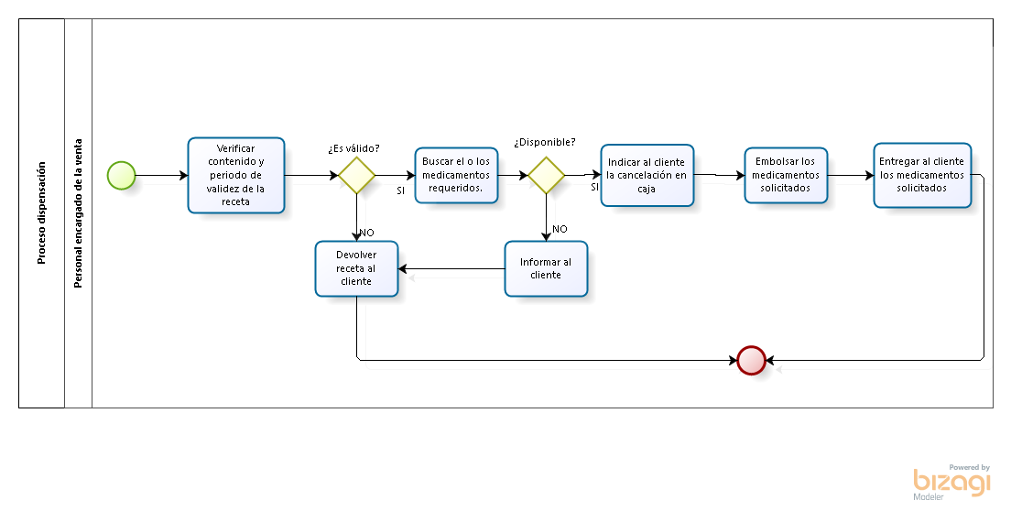

* 1. **Descripción de actividades**

A continuación, se procederá a describir las actividades, el rol que realiza cada una de ellas y el tipo a la que pertenecen.

|  |  |  |  |  |
| --- | --- | --- | --- | --- |
| **ID** | **Actividad** | **Descripción** | **Rol** | **Tipo** |
| 1 | Verificar contenido y periodo de validez de la receta | El personal encargado de atención en la farmacia, luego de haber recibido la receta, verifica su contenido y su periodo de validez de esta. | Personal encargado de la venta. | Manual |
| 2 | Buscar el o los medicamentos requeridos. | El personal encargado de la venta procede a buscar los medicamentos solicitados en la farmacia, en caso de encontrarlos trae la cantidad por medicamento solicitada, caso contrario informa la no disponibilidad de este al cliente | Personal encargado de la venta | Manual |
| 3 | Indicar al cliente la cancelación en caja | El personal encargado de la venta escribe el monto que se debe cancelar y se lo entrega al cliente indicándole que debe acercarse a caja a cancelar. | Personal encargado de la venta | Manual |
| 4 | Embolsar los medicamentos | El personal encargado de la venta, procede a embolsar los medicamentos solicitado, verificando su fecha de vencimiento y que esté en condiciones óptimas. | Personal encargado de la venta | Manual |
| 5 | Entregar los medicamentos solicitados | El personal encargado de la venta luego de haber recibido el comprobante del cliente de haber cancelado, procede a entregar los medicamentos al cliente. | Personal encargado de la venta | Manual |

1. **Proceso4: Proceso de caja(Luigi)**
   1. **Ficha de Proceso**

|  |  |  |  |
| --- | --- | --- | --- |
| **Número o código**  **de proceso** | PROC-002 | **Proceso** | Gestionar Inventario |
|  |  | **Responsable** |  |
| **Objetivo / Propósito** |  |  |  |
| **Frecuencia** |  |  |  |

|  |  |  |  |
| --- | --- | --- | --- |
| **Identificador** | **Actividad** | **Datos de Entrada** | **Datos de Salida** |
| 1 |  |  |  |
| 2 |  |  |  |
| 3 |  |  |  |
| 4 |  |  |  |
| 5 |  |  |  |
| 6 |  |  |  |
| 7 |  |  |  |
| 8 |  |  |  |

* 1. **Diagrama del Proceso**
  2. **Descripción de actividades**

A continuación, se procederá a describir las actividades, el rol que realiza cada una de ellas y el tipo a la que pertenecen.

|  |  |  |  |  |
| --- | --- | --- | --- | --- |
| **ID** | **Actividad** | **Descripción** | **Rol** | **Tipo** |
| 1 |  |  |  |  |
| 2 |  |  |  |  |
| 3 |  |  |  |  |
| 4 |  |  |  |  |
| 5 |  |  |  |  |
| 6 |  |  |  |  |
| 7 |  |  |  |  |
| 8 |  |  |  |  |

1. **Proceso5: Recepción del Pedido(Victor)**
   1. **Ficha de Proceso**

|  |  |  |  |
| --- | --- | --- | --- |
| **Número o código**  **de proceso** | PROC-005 | **Proceso** | Gestionar Venta |
|  |  | **Responsable** |  |
| **Objetivo / Propósito** | El objetivo de este proceso es el de hacer entrega de los medicamentos comprados al cliente |  |  |
| **Frecuencia** | Este proceso se realiza después de efectuarse una venta |  |  |

|  |  |  |  |
| --- | --- | --- | --- |
| **Identificador** | **Actividad** | **Datos de Entrada** | **Datos de Salida** |
| 1 | Solicitar comprobante de pago | Farmacéutico solicita comprobante | Solicitud del comprobante |
| 2 | Entrega de comprobante de pago | El comprobante y la lista de compra | Lista de compra |
| 3 | Reúne los medicamentos | Lista de compra | Los medicamentos comprados |
| 4 | Entrega los medicamentos | Medicamentos comprados | Entrega de los medicamentos comprados |
| 5 | Verifica el estado de los medicamentos | Medicamentos comprados | El estado de los medicamentos |
| 6 | Entrega de los medicamentos | La entrega de los medicamentos comprados | Realización de la recepción de medicamentos |

* 1. **Diagrama del Proceso**

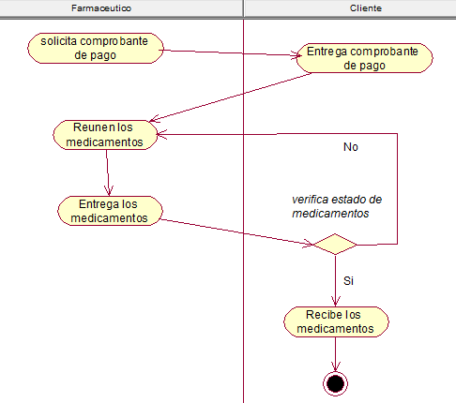

* 1. **Descripción de actividades**

A continuación, se procederá a describir las actividades, el rol que realiza cada una de ellas y el tipo a la que pertenecen.

|  |  |  |  |  |
| --- | --- | --- | --- | --- |
| **ID** | **Actividad** | **Descripción** | **Rol** | **Tipo** |
| 1 | Solicitar comprobante de pago | El farmacéutico solicita al cliente el comprobante que contiene la lista de compra | Farmacéutico | Manual |
| 2 | Entrega de comprobante de pago | El cliente entrega el comprobante | Cliente | Manual |
| 3 | Reúne los medicamentos | El farmacéutico reúne los medicamentos mencionados en la lista de compra | Farmacéutico | Manual |
| 4 | Entrega los medicamentos | El farmacéutico hace entrega de los medicamentos junto al comprobante al cliente | Farmacéutico | Manual |
| 5 | Verifica el estado de los medicamentos | El cliente comprobara el estado de los medicamentos de su compra e informara cualquier incidencia | Cliente | Manual |
| 6 | Entrega de los medicamentos | El cliente recibe los medicamentos que solicito en su compra | Cliente | Manual |

1. **Proceso6: Gestionar pedidos de medicamentos(Alex)**
   1. **Ficha de Proceso**

|  |  |  |  |
| --- | --- | --- | --- |
| **Número o código**  **de proceso** | PROC-002 | **Proceso** | Gestionar Inventario |
|  |  | **Responsable** |  |
| **Objetivo / Propósito** |  |  |  |
| **Frecuencia** |  |  |  |

|  |  |  |  |
| --- | --- | --- | --- |
| **Identificador** | **Actividad** | **Datos de Entrada** | **Datos de Salida** |
| 1 |  |  |  |
| 2 |  |  |  |
| 3 |  |  |  |
| 4 |  |  |  |
| 5 |  |  |  |
| 6 |  |  |  |
| 7 |  |  |  |
| 8 |  |  |  |

* 1. **Diagrama del Proceso**
  2. **Descripción de actividades**

A continuación, se procederá a describir las actividades, el rol que realiza cada una de ellas y el tipo a la que pertenecen.

|  |  |  |  |  |
| --- | --- | --- | --- | --- |
| **ID** | **Actividad** | **Descripción** | **Rol** | **Tipo** |
| 1 |  |  |  |  |
| 2 |  |  |  |  |
| 3 |  |  |  |  |
| 4 |  |  |  |  |
| 5 |  |  |  |  |
| 6 |  |  |  |  |
| 7 |  |  |  |  |
| 8 |  |  |  |  |